Casos de prueba QA
Gestión de órdenes en Mobile / Logística / PP
Documento reorganizado con evidencias visuales y descripción funcional del flujo.
Alcance | Validación del envío de órdenes desde PP hacia Logística y Mobile, incluyendo consulta, escaneo, devolución, validación y cambio de estados.
Sistemas involucrados | PP · Plataforma Logística · Aplicación Mobile
Objetivo del documento | Dejar trazabilidad clara de cada escenario probado, con pasos, resultado esperado y evidencia de pantalla asociada.

Resumen de escenarios validados
ID | Escenario | Canal principal | Estado
TC-01 | Login y registro de dispositivo con Authenticator | Mobile | Validado
TC-02 | Cambio de contraseña | Mobile | Pendiente parcial
TC-03 | Visualización de órdenes asignadas al técnico | Mobile | Validado
TC-04 | Visualización de órdenes por geolocalización | Mobile | Validado
TC-05 | Devolución de orden de insumo y reflejo en plataformas | Mobile / Logística / PP | Validado
TC-06 | Validación manual/automática y cambio de estados | Mobile / Logística / PP | Validado

TC-01 · Login y registro de dispositivo con Authenticator
Objetivo | Verificar que el técnico pueda iniciar sesión y registrar el dispositivo mediante código QR / Authenticator para operar en Mobile.
Sistemas impactados | Mobile
Precondición | Usuario habilitado y dispositivo con acceso a Authenticator.
Resultado esperado global | El usuario puede completar la acción sin errores y visualizar la información esperada en Mobile.

Secuencia de validación
Paso | Acción | Resultado esperado
1 | Ingresar al login de Mobile con el usuario habilitado. | Se muestra la pantalla de autenticación y opción para registrar el dispositivo.
2 | Escanear el código QR o completar el registro con Authenticator. | El dispositivo queda asociado correctamente al usuario.
3 | Confirmar el registro y finalizar el acceso. | El usuario puede ingresar y continuar con la operación.

Evidencia visual
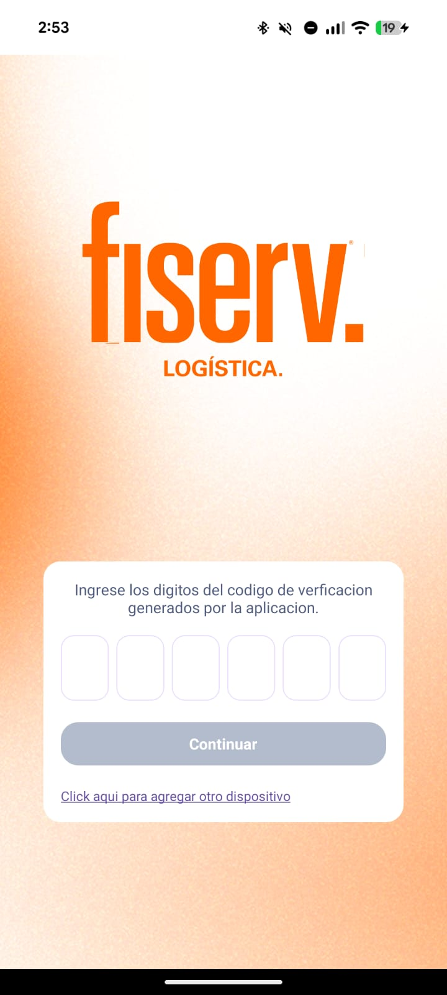 | 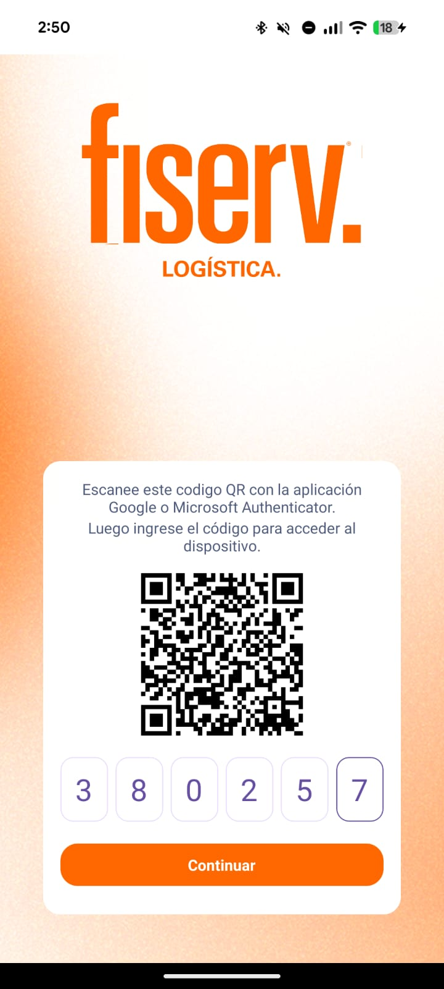
Pantalla inicial de acceso a la aplicación Mobile. | Registro del dispositivo mediante código QR / Authenticator.

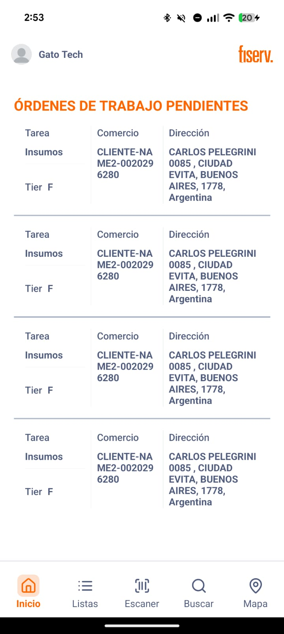 | 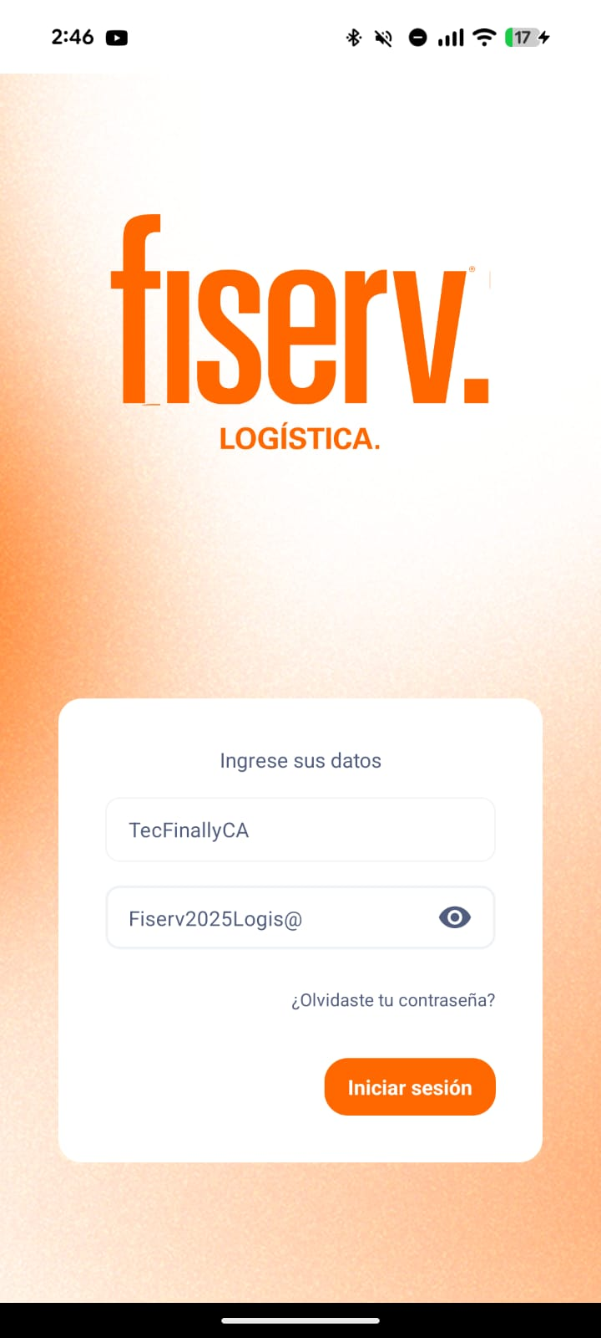
Ingreso exitoso al listado de órdenes pendientes del técnico. | Pantalla de ingreso de credenciales.

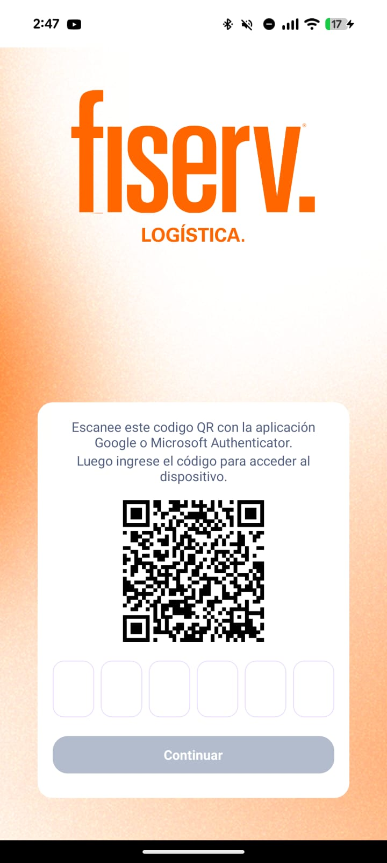
Confirmación posterior al escaneo y asociación del dispositivo.

TC-02 · Cambio de contraseña
Objetivo | Validar el flujo de ingreso con contraseña temporal y la actualización de contraseña del usuario.
Sistemas impactados | Mobile
Precondición | Usuario creado con contraseña temporal.
Resultado esperado global | El usuario puede completar la acción sin errores y visualizar la información esperada en Mobile.

Observación: Escenario marcado como pendiente parcial en el documento original: falta completar la validación end-to-end con contraseña temporal.
Secuencia de validación
Paso | Acción | Resultado esperado
1 | Ingresar con la contraseña temporal provista. | La aplicación solicita actualización de contraseña.
2 | Definir una nueva contraseña y confirmar el cambio. | La nueva contraseña queda registrada y habilita el acceso futuro.

Evidencia visual
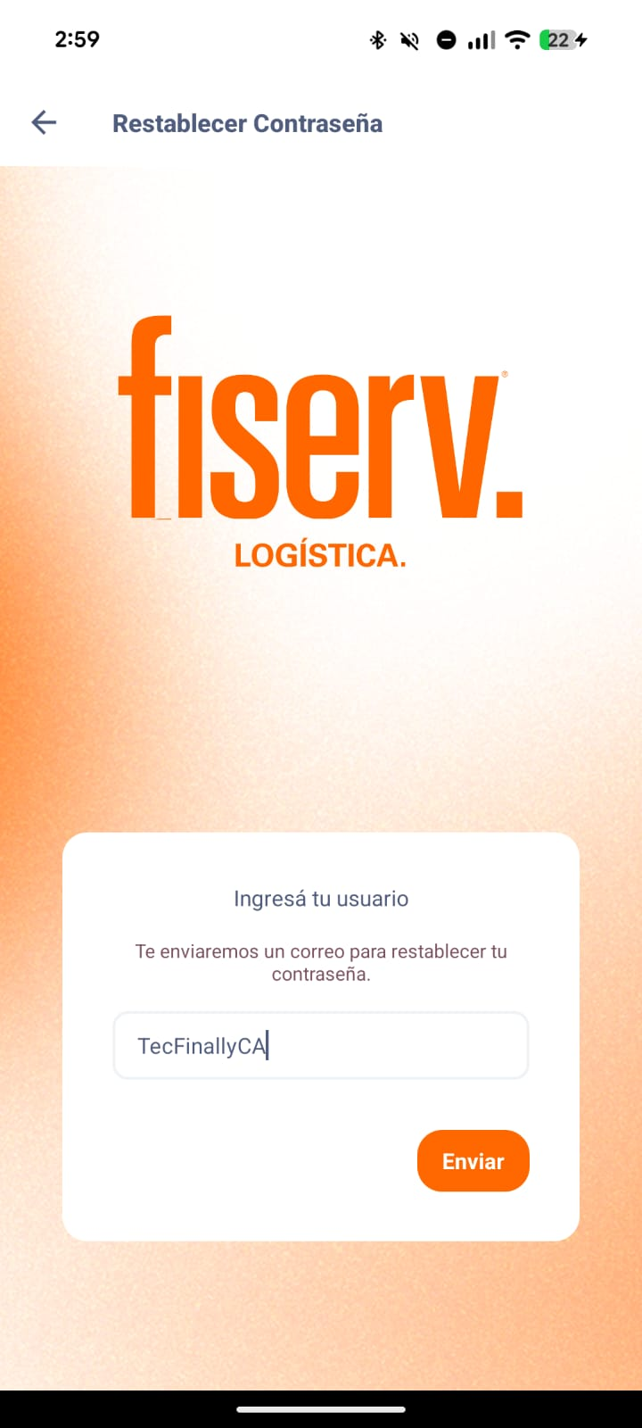
Pantalla asociada al flujo de recuperación / cambio de contraseña.

TC-03 · Visualización de órdenes asignadas al técnico
Objetivo | Confirmar que el técnico visualiza únicamente las órdenes asignadas y puede navegar hasta el detalle.
Sistemas impactados | Mobile
Precondición | Órdenes previamente asignadas al técnico en plataforma.
Resultado esperado global | El usuario puede completar la acción sin errores y visualizar la información esperada en Mobile.

Secuencia de validación
Paso | Acción | Resultado esperado
1 | Ingresar al menú principal de órdenes. | Se visualiza el listado de órdenes de trabajo pendientes.
2 | Utilizar la navegación inferior para acceder a la vista correspondiente. | La aplicación permite cambiar entre vistas sin pérdida de información.
3 | Abrir una orden desde el listado. | Se muestra el detalle completo de la orden seleccionada.

Evidencia visual
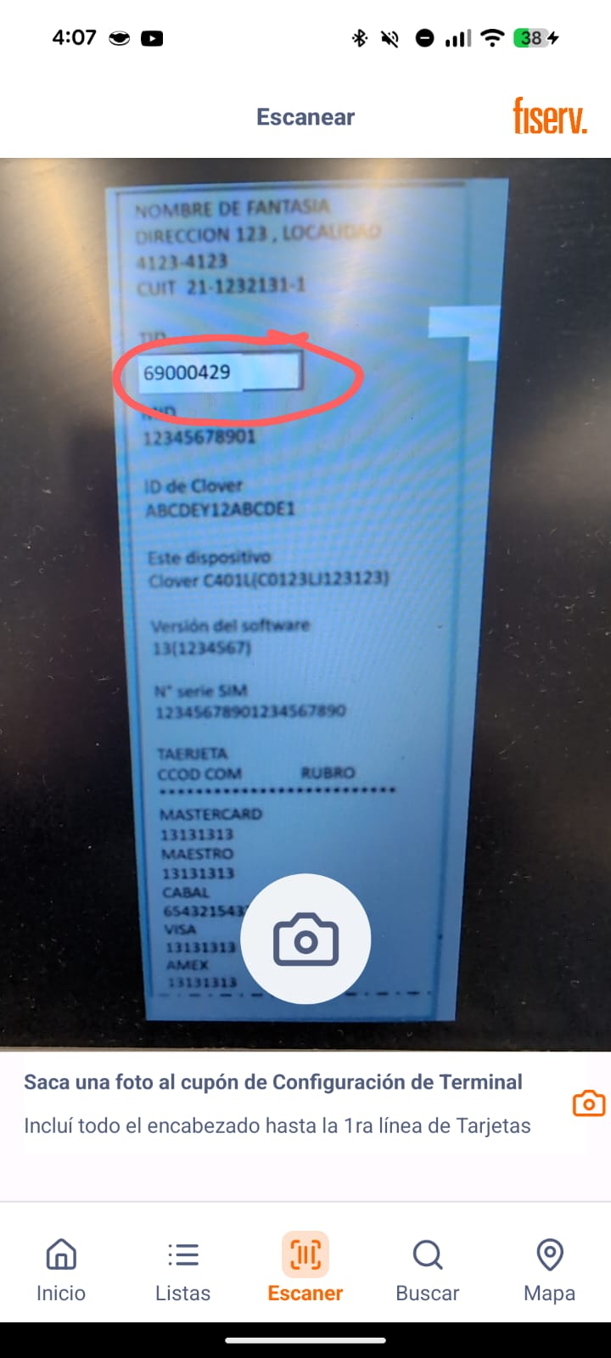 | 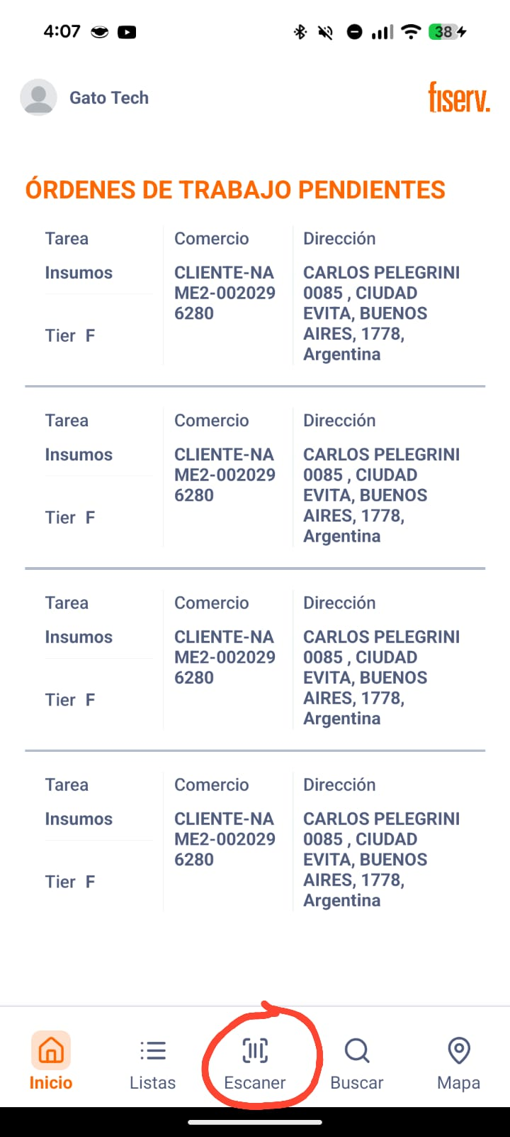
Acceso a la funcionalidad desde el menú lateral / principal. | Listado de órdenes pendientes y navegación inferior.

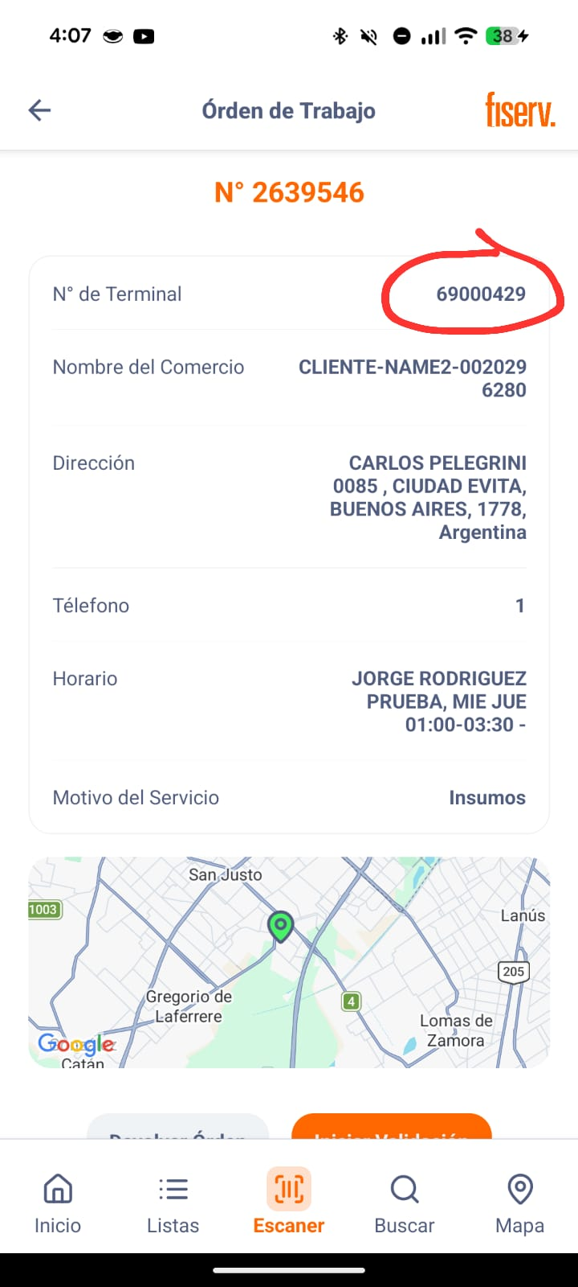
Detalle de la orden seleccionada.

TC-04 · Visualización de órdenes por geolocalización
Objetivo | Verificar que las órdenes puedan visualizarse en mapa según la ubicación geográfica del técnico o del servicio.
Sistemas impactados | Mobile
Precondición | Permisos de ubicación habilitados en el dispositivo.
Resultado esperado global | El usuario puede completar la acción sin errores y visualizar la información esperada en Mobile.

Secuencia de validación
Paso | Acción | Resultado esperado
1 | Acceder a la opción de mapa o geolocalización. | Se despliega el mapa con los puntos de servicio disponibles.
2 | Corroborar que la orden aparezca posicionada en el mapa. | La ubicación visualizada coincide con la orden registrada.

Evidencia visual
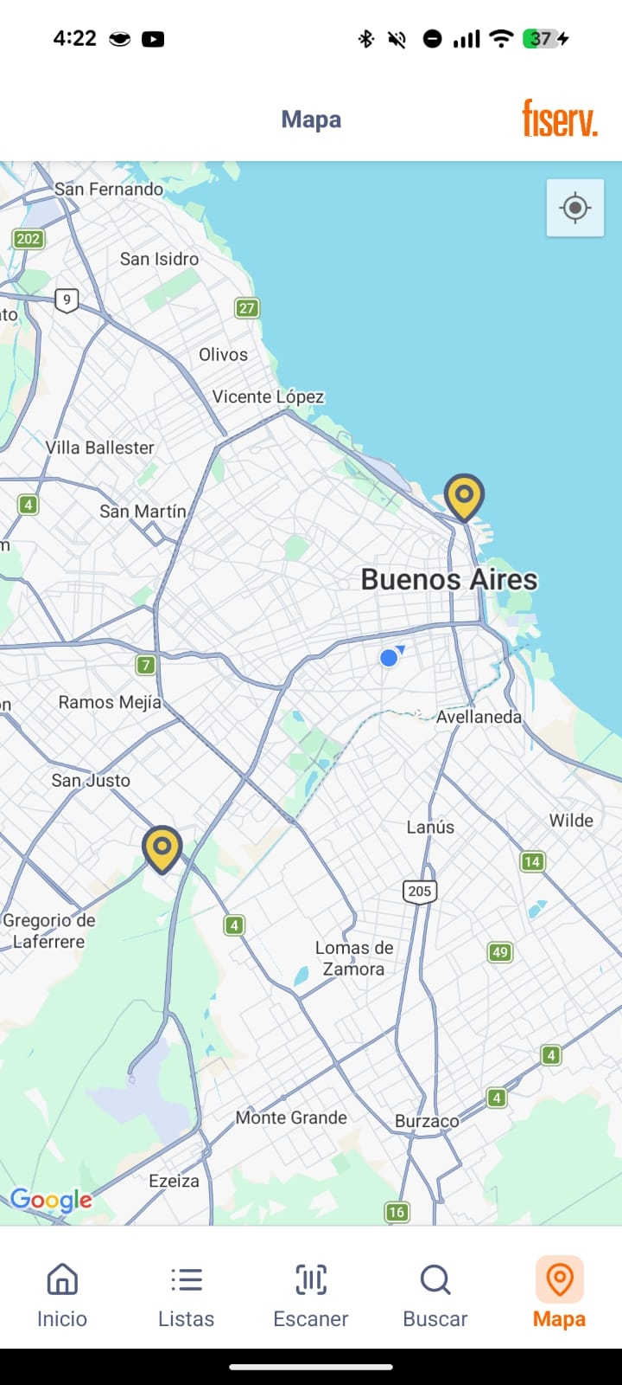
Visualización de órdenes sobre mapa / geolocalización.

TC-05 · Devolución de orden de insumo y cambio de estado en plataformas
Objetivo | Validar el flujo de devolución desde Mobile y comprobar el impacto en Logística y PP.
Sistemas impactados | Mobile / Logística / PP
Precondición | Orden de insumo disponible para devolución.
Resultado esperado global | El flujo se ejecuta sin errores y el estado final de la orden queda sincronizado entre Mobile, Logística y PP.

Secuencia de validación
Paso | Acción | Resultado esperado
1 | Ingresar al detalle de la orden en Mobile. | La orden muestra información general y ubicación.
2 | Seleccionar la opción de devolución e indicar motivo. | La aplicación registra la devolución del insumo.
3 | Validar que la devolución impacte en la plataforma logística. | La orden cambia de estado o queda visible como devuelta en Logística.
4 | Validar reflejo en PP / backoffice. | El estado de la orden se sincroniza entre sistemas.

Evidencia visual
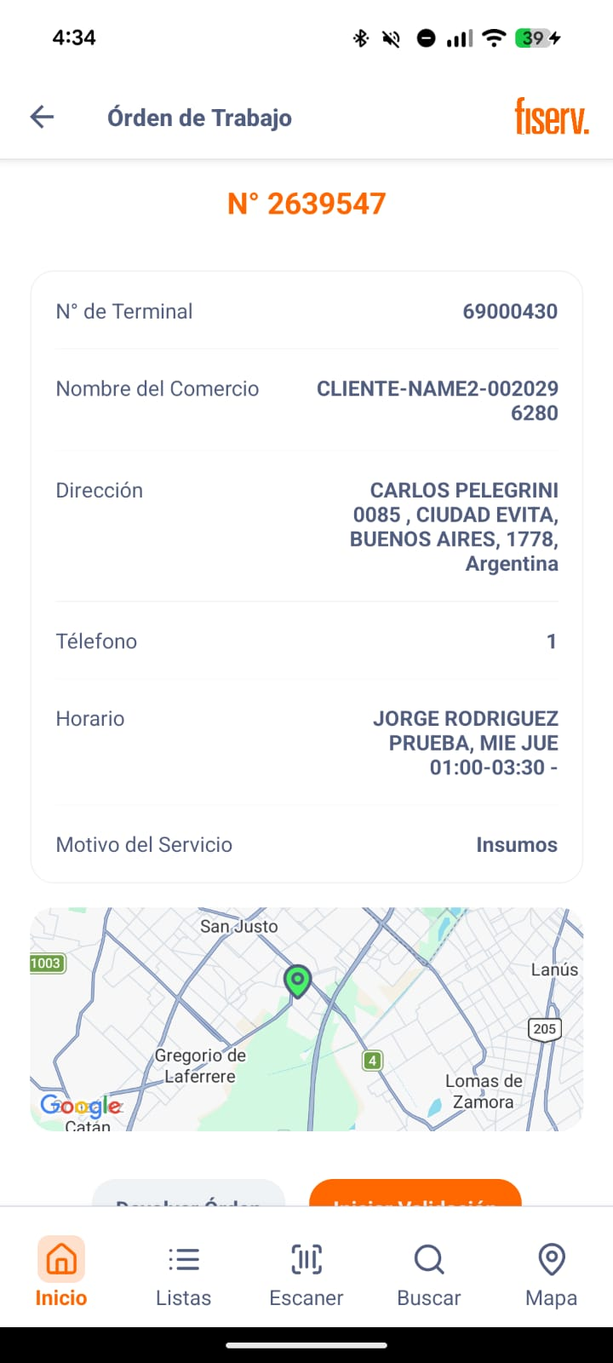 | 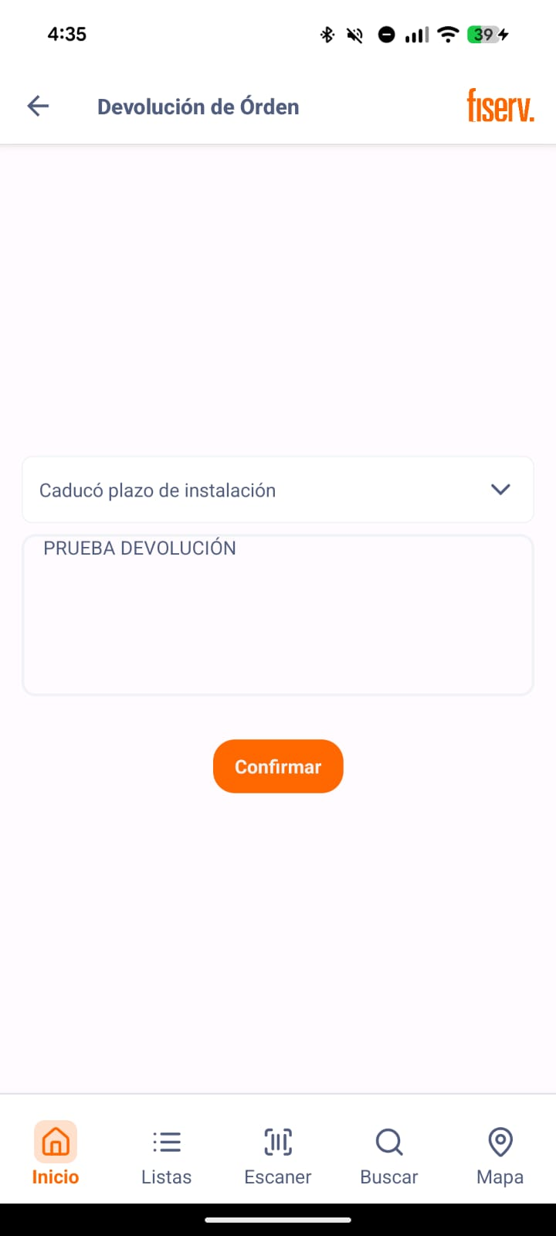
Detalle inicial de la orden a devolver en Mobile. | Selección del motivo de devolución.

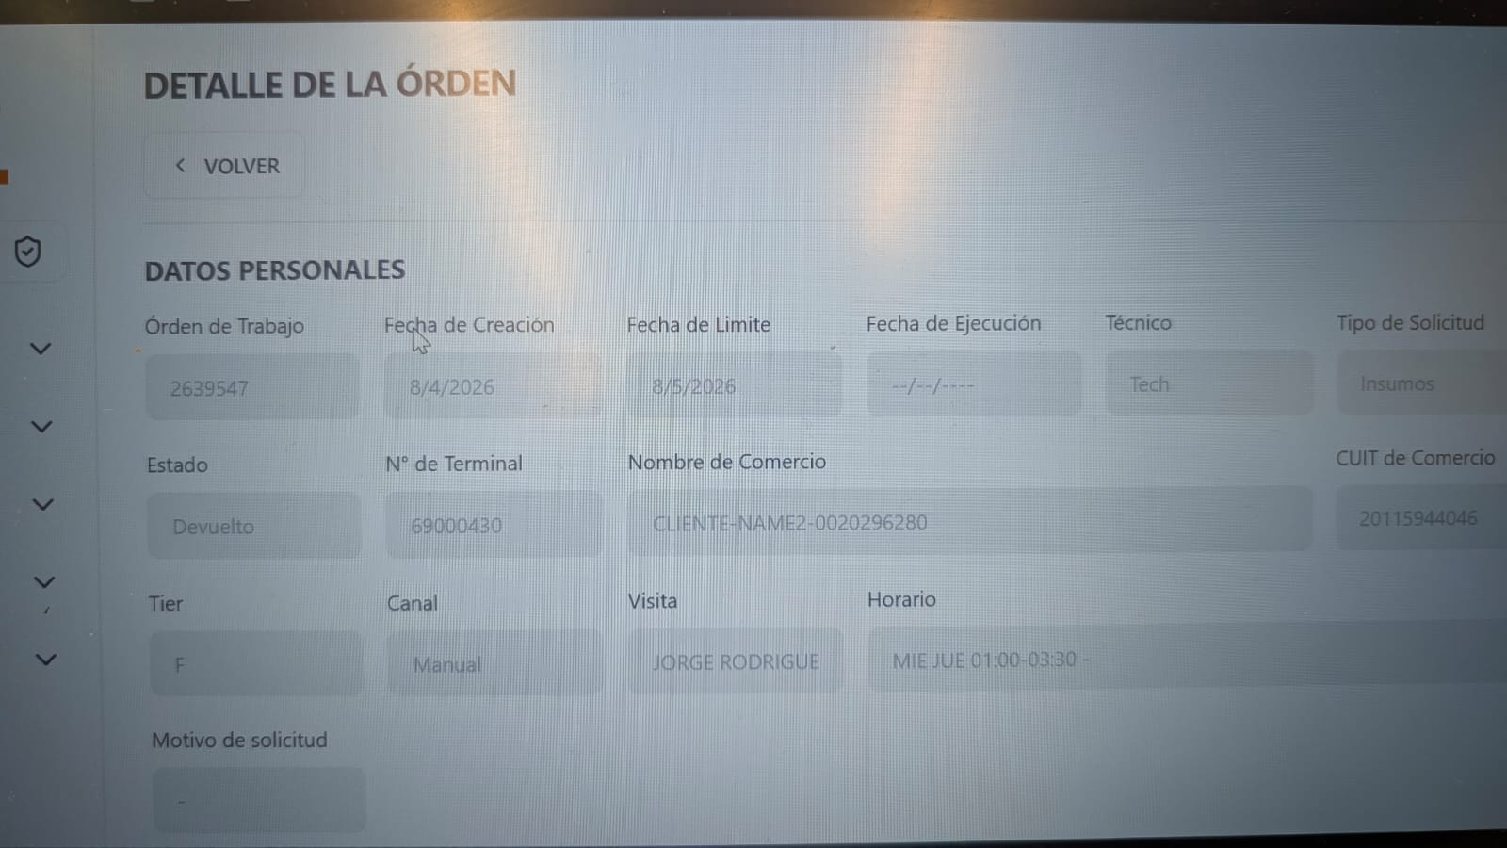 | 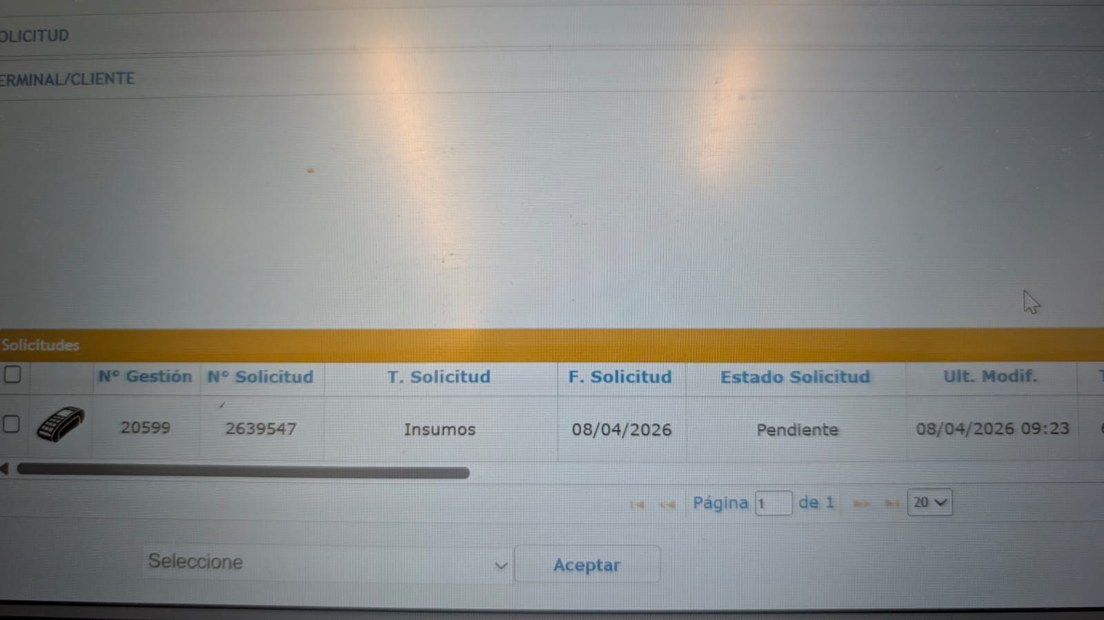
Detalle de la orden en plataforma web. | Registro / impacto de la devolución en plataforma logística.

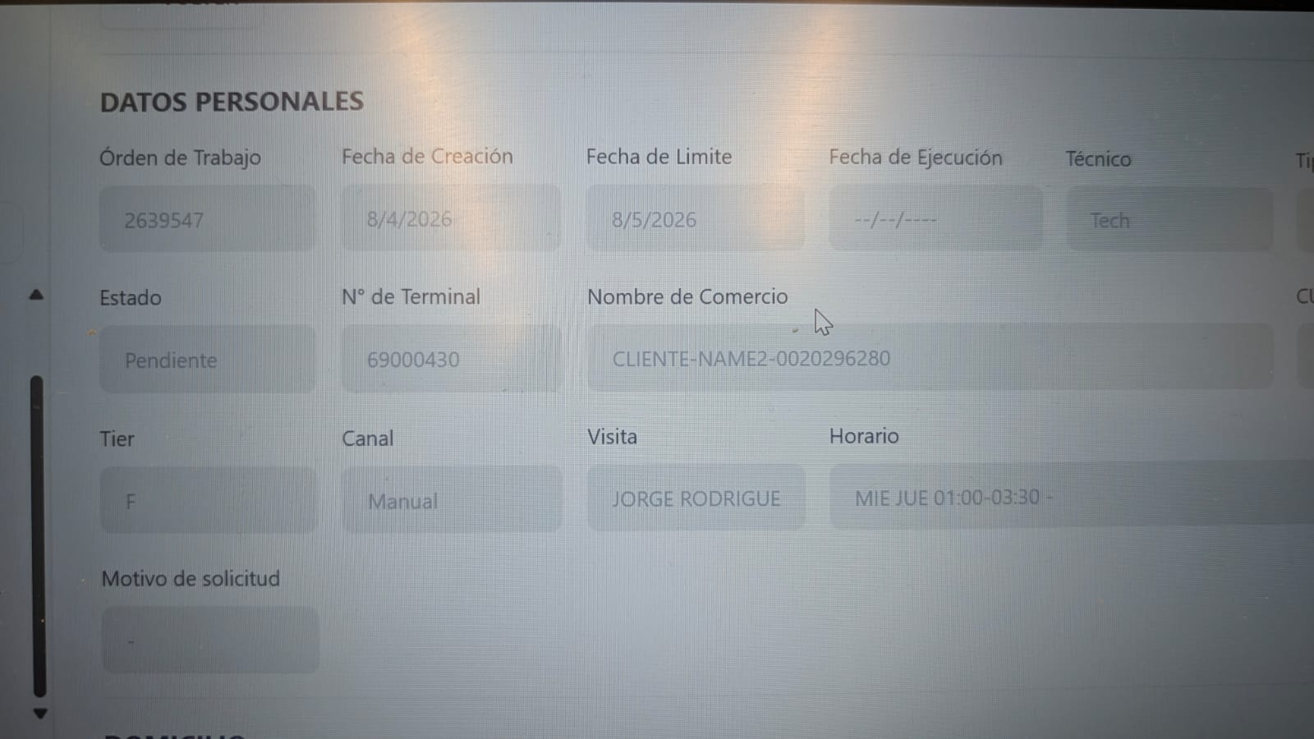 | 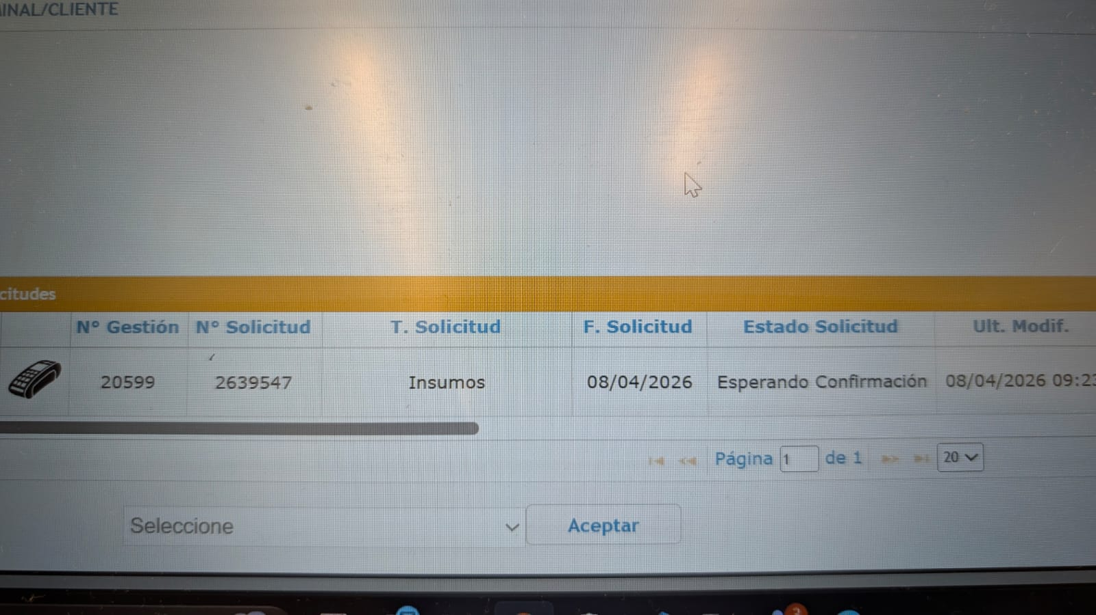
Vista de datos asociados en PP o backoffice. | Estado actualizado del flujo en plataforma.

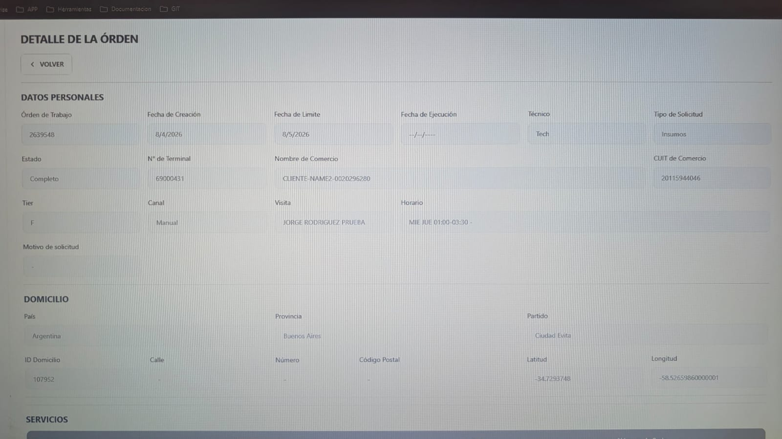
Confirmación adicional del detalle luego de la devolución.

TC-06 · Validación manual y automática de orden de insumo
Objetivo | Validar el circuito de confirmación manual / automática desde Mobile y el cambio de estado en Logística y PP.
Sistemas impactados | Mobile / Logística / PP
Precondición | Orden asignada y en condiciones de ser validada por el técnico.
Resultado esperado global | El flujo se ejecuta sin errores y el estado final de la orden queda sincronizado entre Mobile, Logística y PP.

Secuencia de validación
Paso | Acción | Resultado esperado
1 | Abrir la orden en Mobile y acceder al resumen de validación. | Se visualizan los criterios o checkpoints a validar.
2 | Confirmar los puntos requeridos manualmente. | La aplicación permite marcar cada control y continuar.
3 | Completar la validación de geolocalización o control final. | La orden queda validada en Mobile.
4 | Corroborar el cambio de estado en Logística y PP. | Los tres sistemas reflejan el nuevo estado de la orden.

Evidencia visual
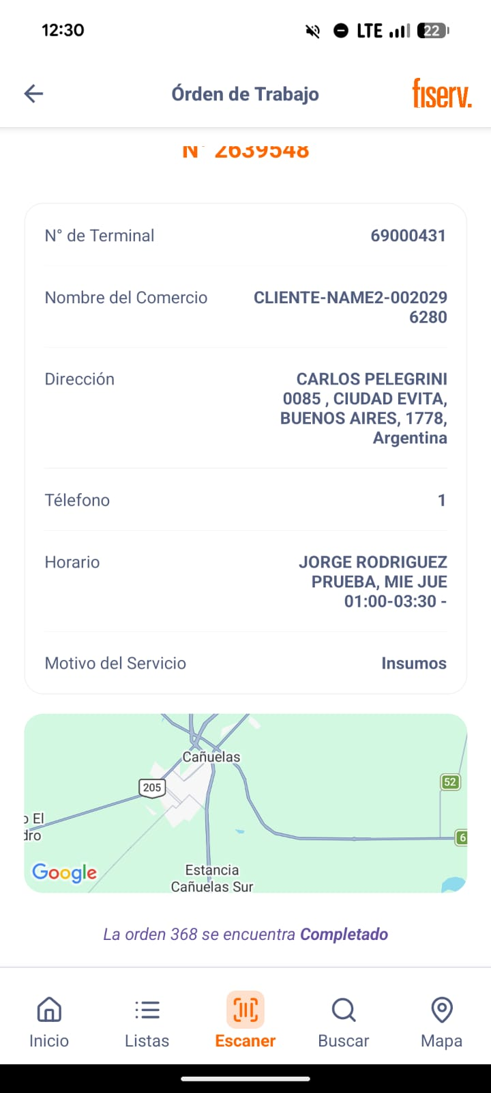 | 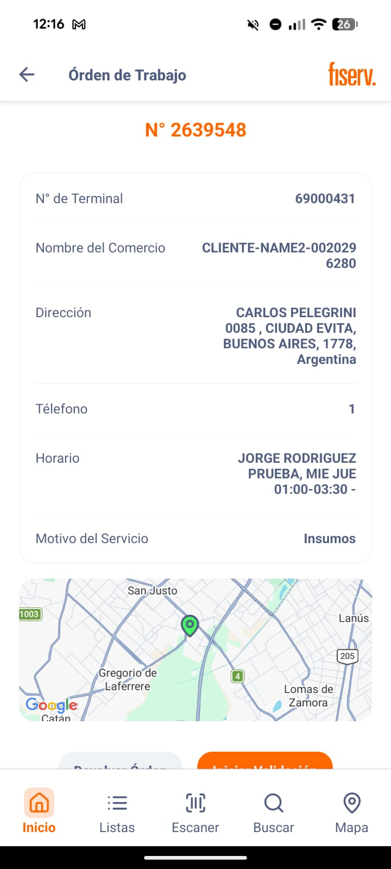
Detalle de la orden previo a la validación. | Vista complementaria del detalle y ubicación.

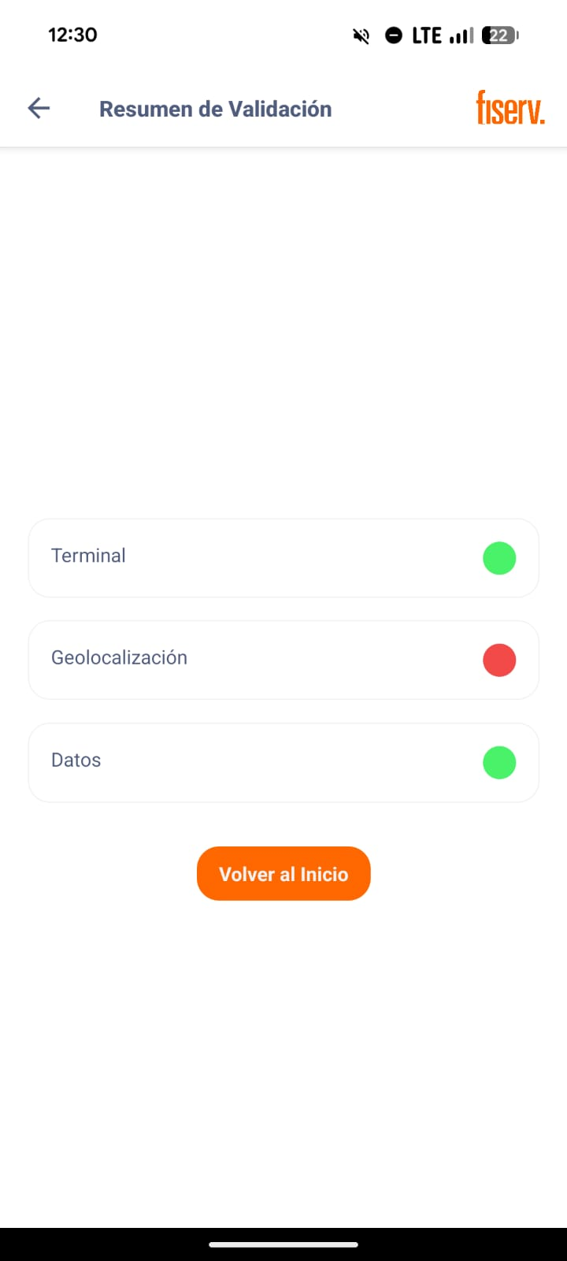 | 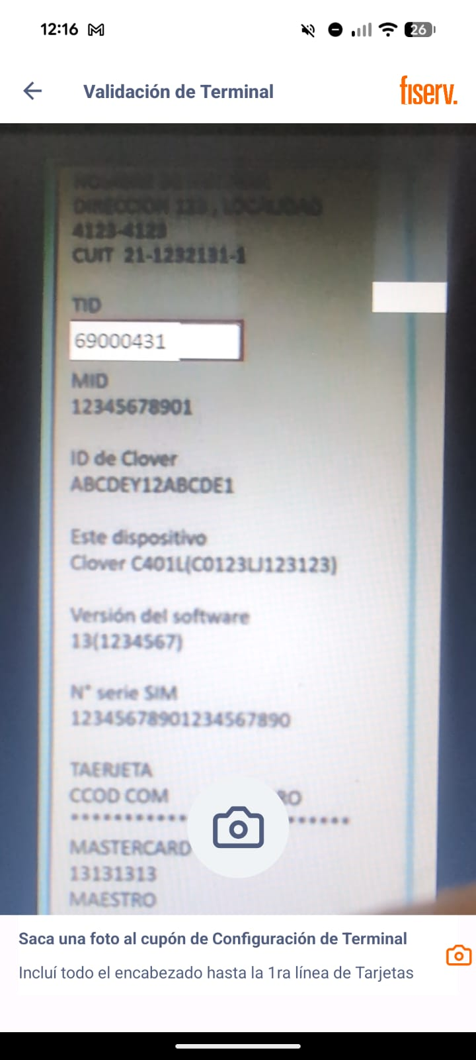
Resumen de validación manual con checkpoints. | Captura del proceso de validación en dispositivo.

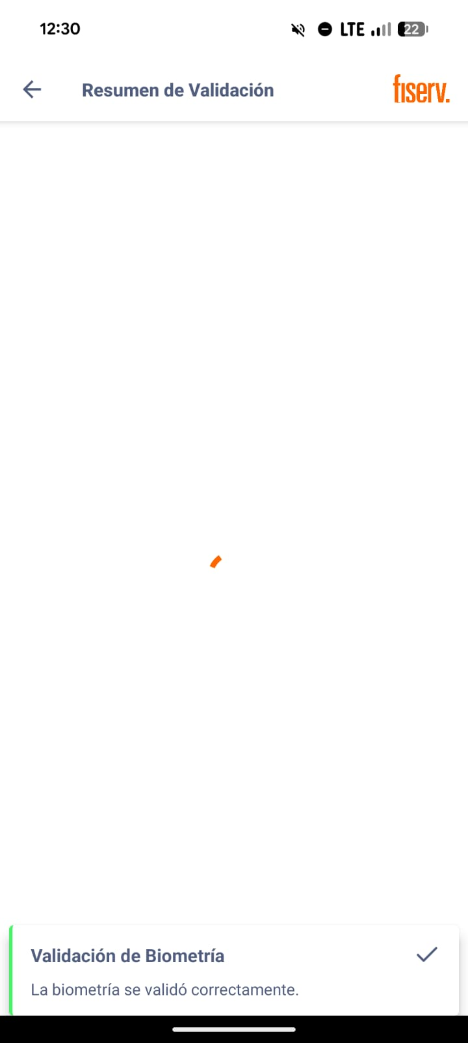 | 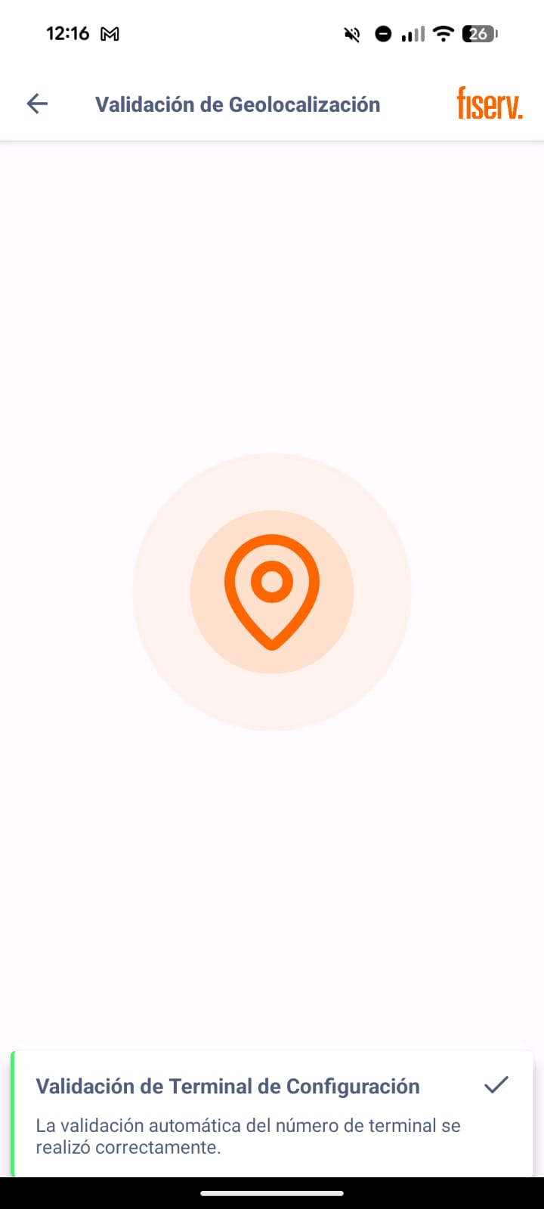
Pantalla de validación de devolución / confirmación. | Validación final por terminal de configuración / geolocalización.

